МОСКОВСКИЙ ФИЗИКО-ТЕХНИЧЕСКИЙ ИНСТИТУТ

Отчёт о выполненной работе:
Измерение расхода затопленной струи

Выполнили:
Олег Опякин
Кирилл Пальянов
Арсений Лохматов
Даниил Цыпочка

Оглавление
1. Введение 3
1.1 Цель 3
1.2 Задачи 3
2. Теория 4
2.1 Термины и определения 4
2.2 Физическая система 4
2.3 Экспериментальная установка 4
2.4 Теория 5
3. Программа и методика измерений 7
3.1 Методика измерений 7
3.2 Программа эксперимента 7
4. Обработка данных 8
5. Код программы 9
5.1 Скрипт эксперимента 9
5.2 Скрипт обработки данных 11
6. Результаты 12
7. Выводы 13

Введение
В данной работе нам было предложено выполнить опыт по изучению зависимости скорости звука от среды распространения
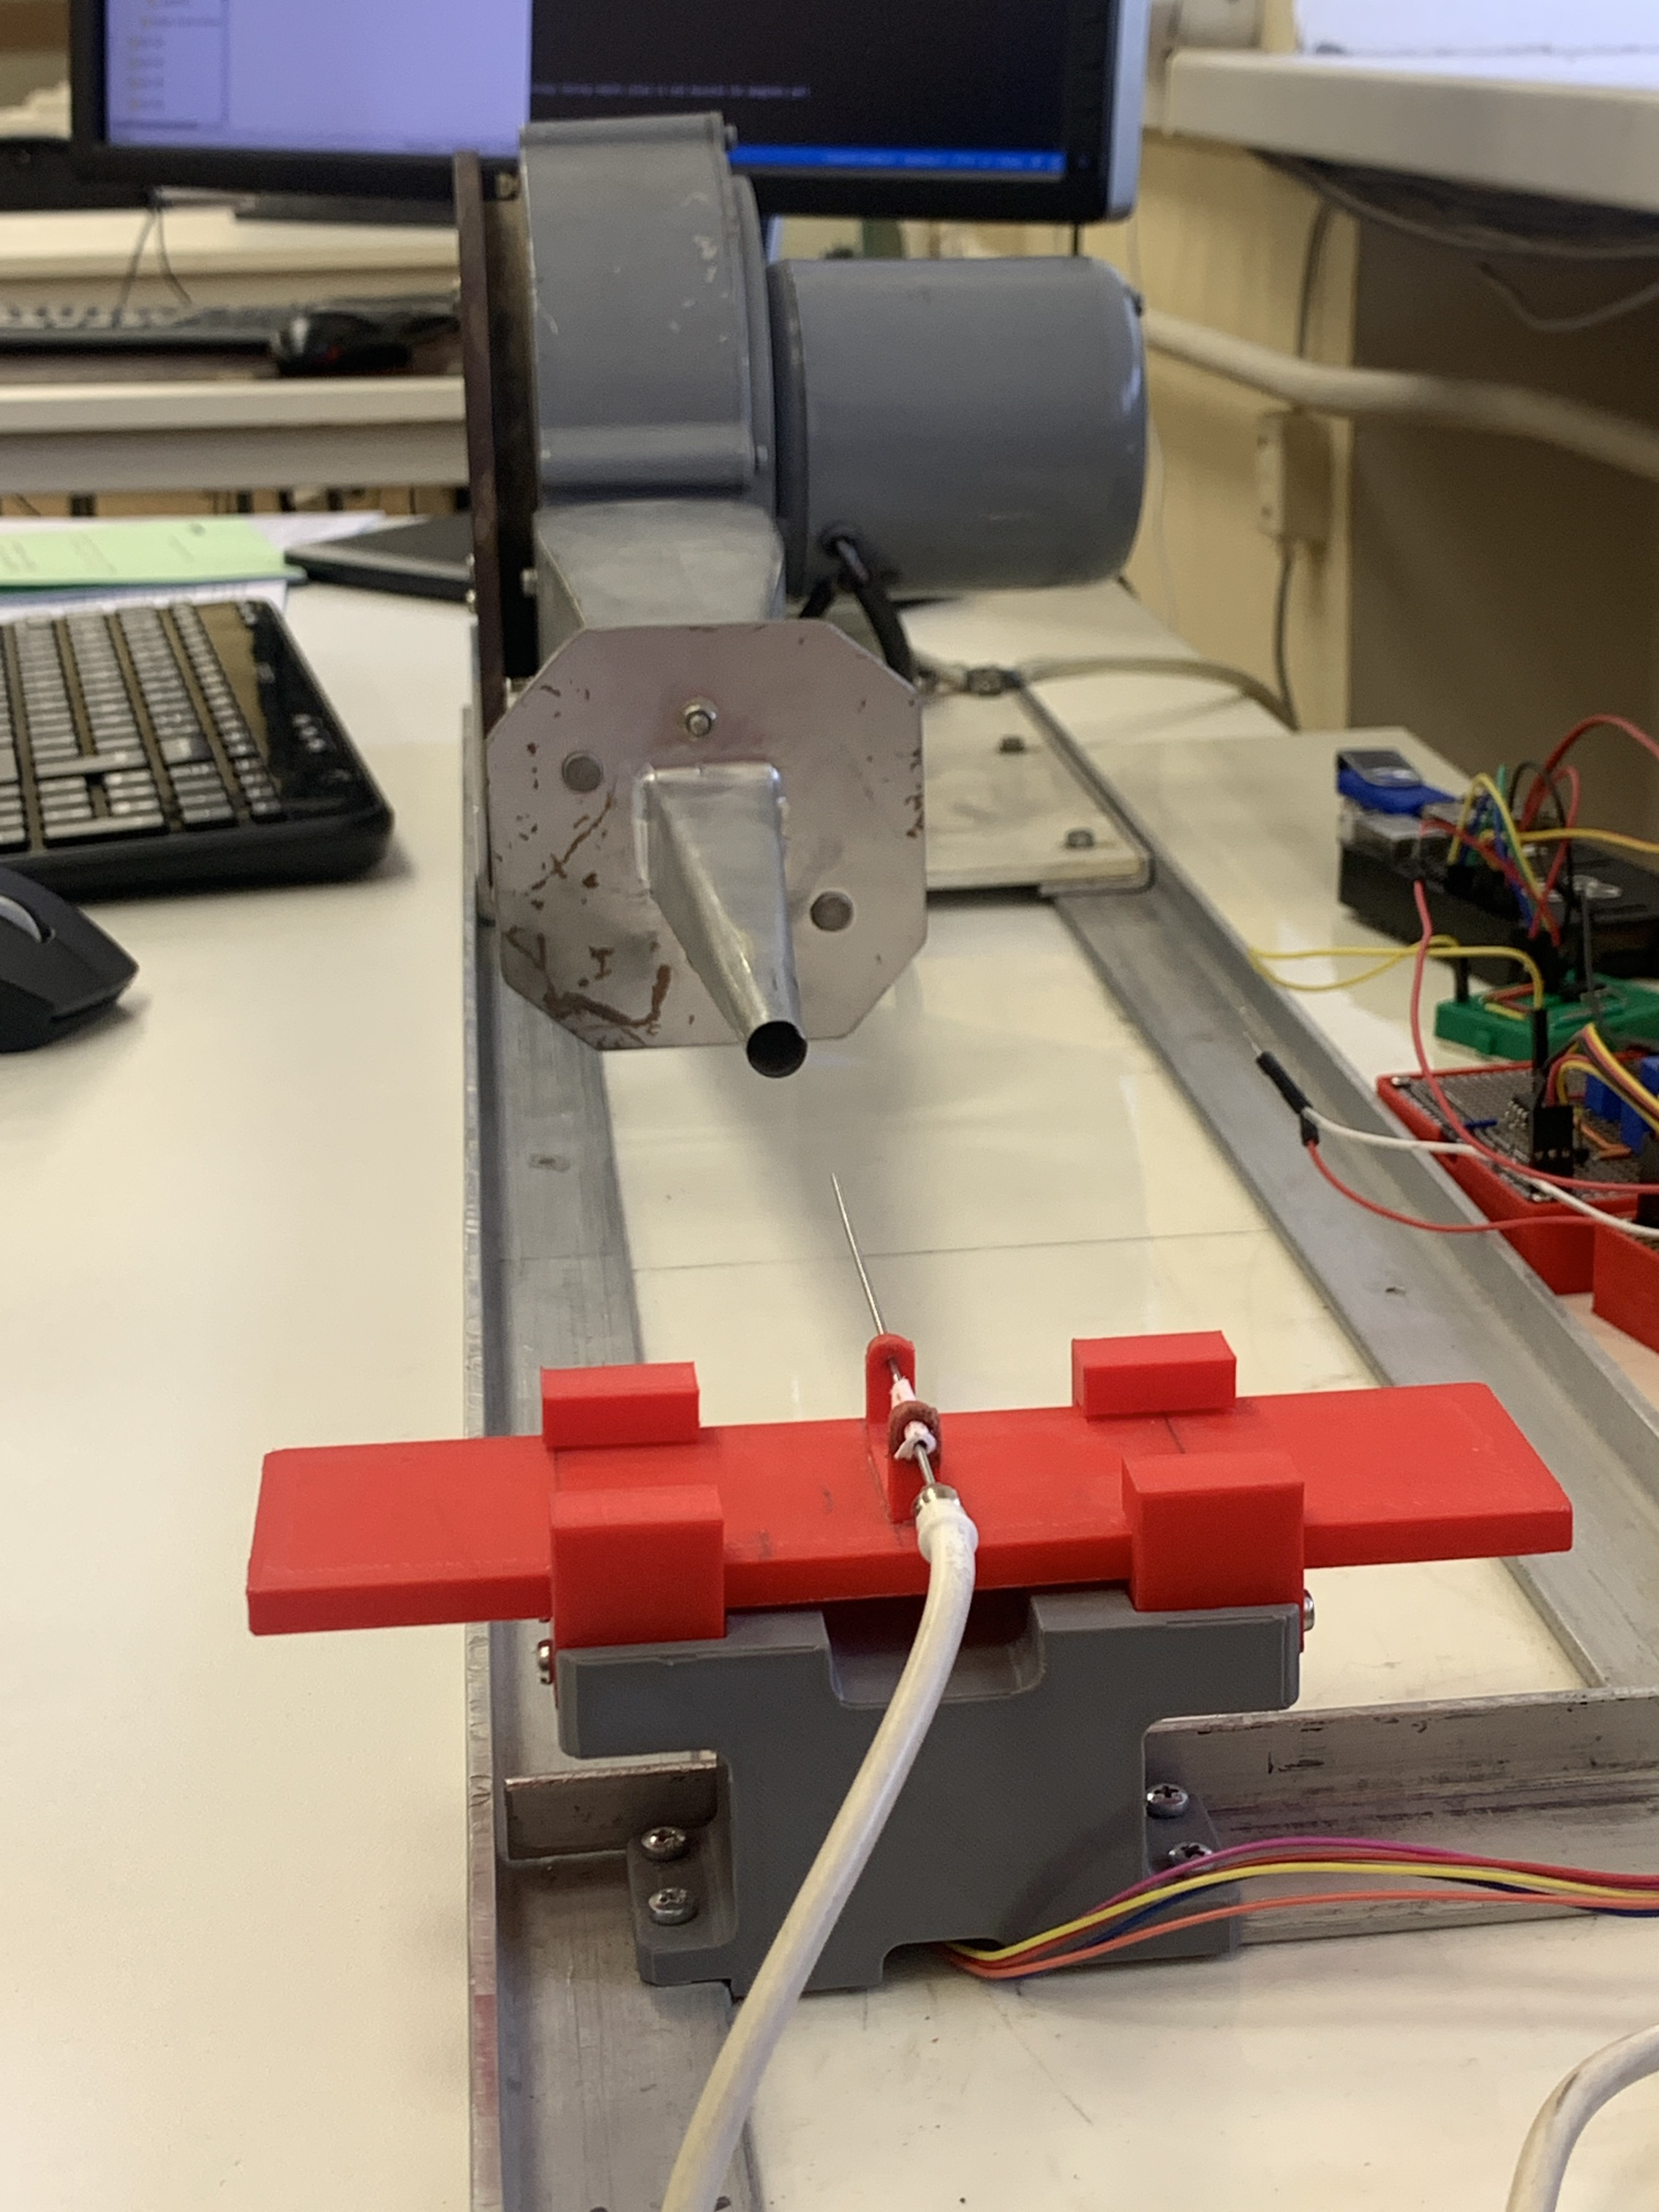
Рисунок 1 – общий вид

Цель
При помощи компьютера, АЦП, датчика давления, трубки Пито и шагового двигателя изучить зависимость расхода затопленной струи от расстояния до сопла, рассчитать расход осесимметричной затопленной струи в различных сечениях и сделать вывод, как он изменяется и почему.

Задачи
- Провести калибровку трубки Пито и получить коэффициент, по которому будут определяться реальные значения давления;
- Получить коэффициент для перевода безразмерного значения сдвига трубки в метры;
- Провести измерения воздушного давления на разных расстояниях от сопла;
- При помощи формулы (1) получить значения скорости воздуха, а затем, по формуле определить расход осесимметричной затопленной струи в различных сечениях.

Теория

Термины и определения
- Поток векторного поля через поверхность — поверхностный интеграл второго рода по поверхности.
- Затопленная струя - течение, которое возникает при истечении в покоящуюся окружающую среду потока жидкости или газа, находящегося в том же фазовом состоянии, что и окружающая среда.
- Жидкие или газовые струи – потоки жидкости или газа, не имеющие твердых границ.

Физическая система
Затопленной свободной струя, распространяющаяся в воздухе. Схема распространения струи приведена на рисунке (Рисунок 2).
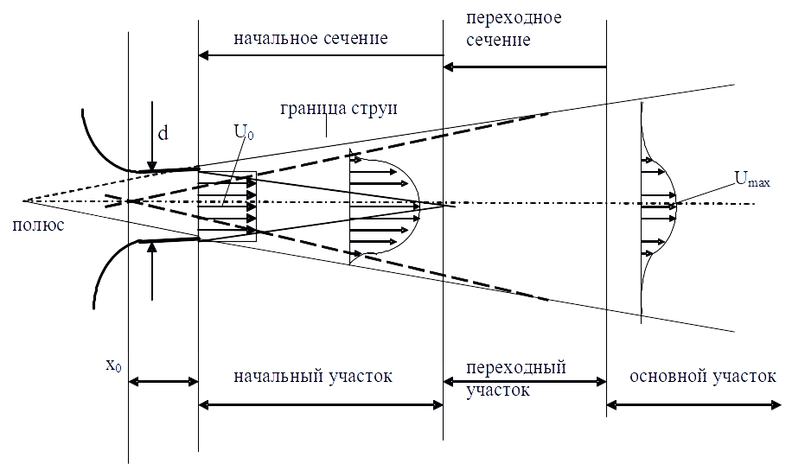
Рисунок 2 – Структура струи

Экспериментальная установка
Установка включает в себя вентилятор, каретку с установленной на ней трубкой Пито, которая перемещается при помощи шагового двигателя, манометр и RaspberryPI с дополнительными схемами (Рисунок 3).
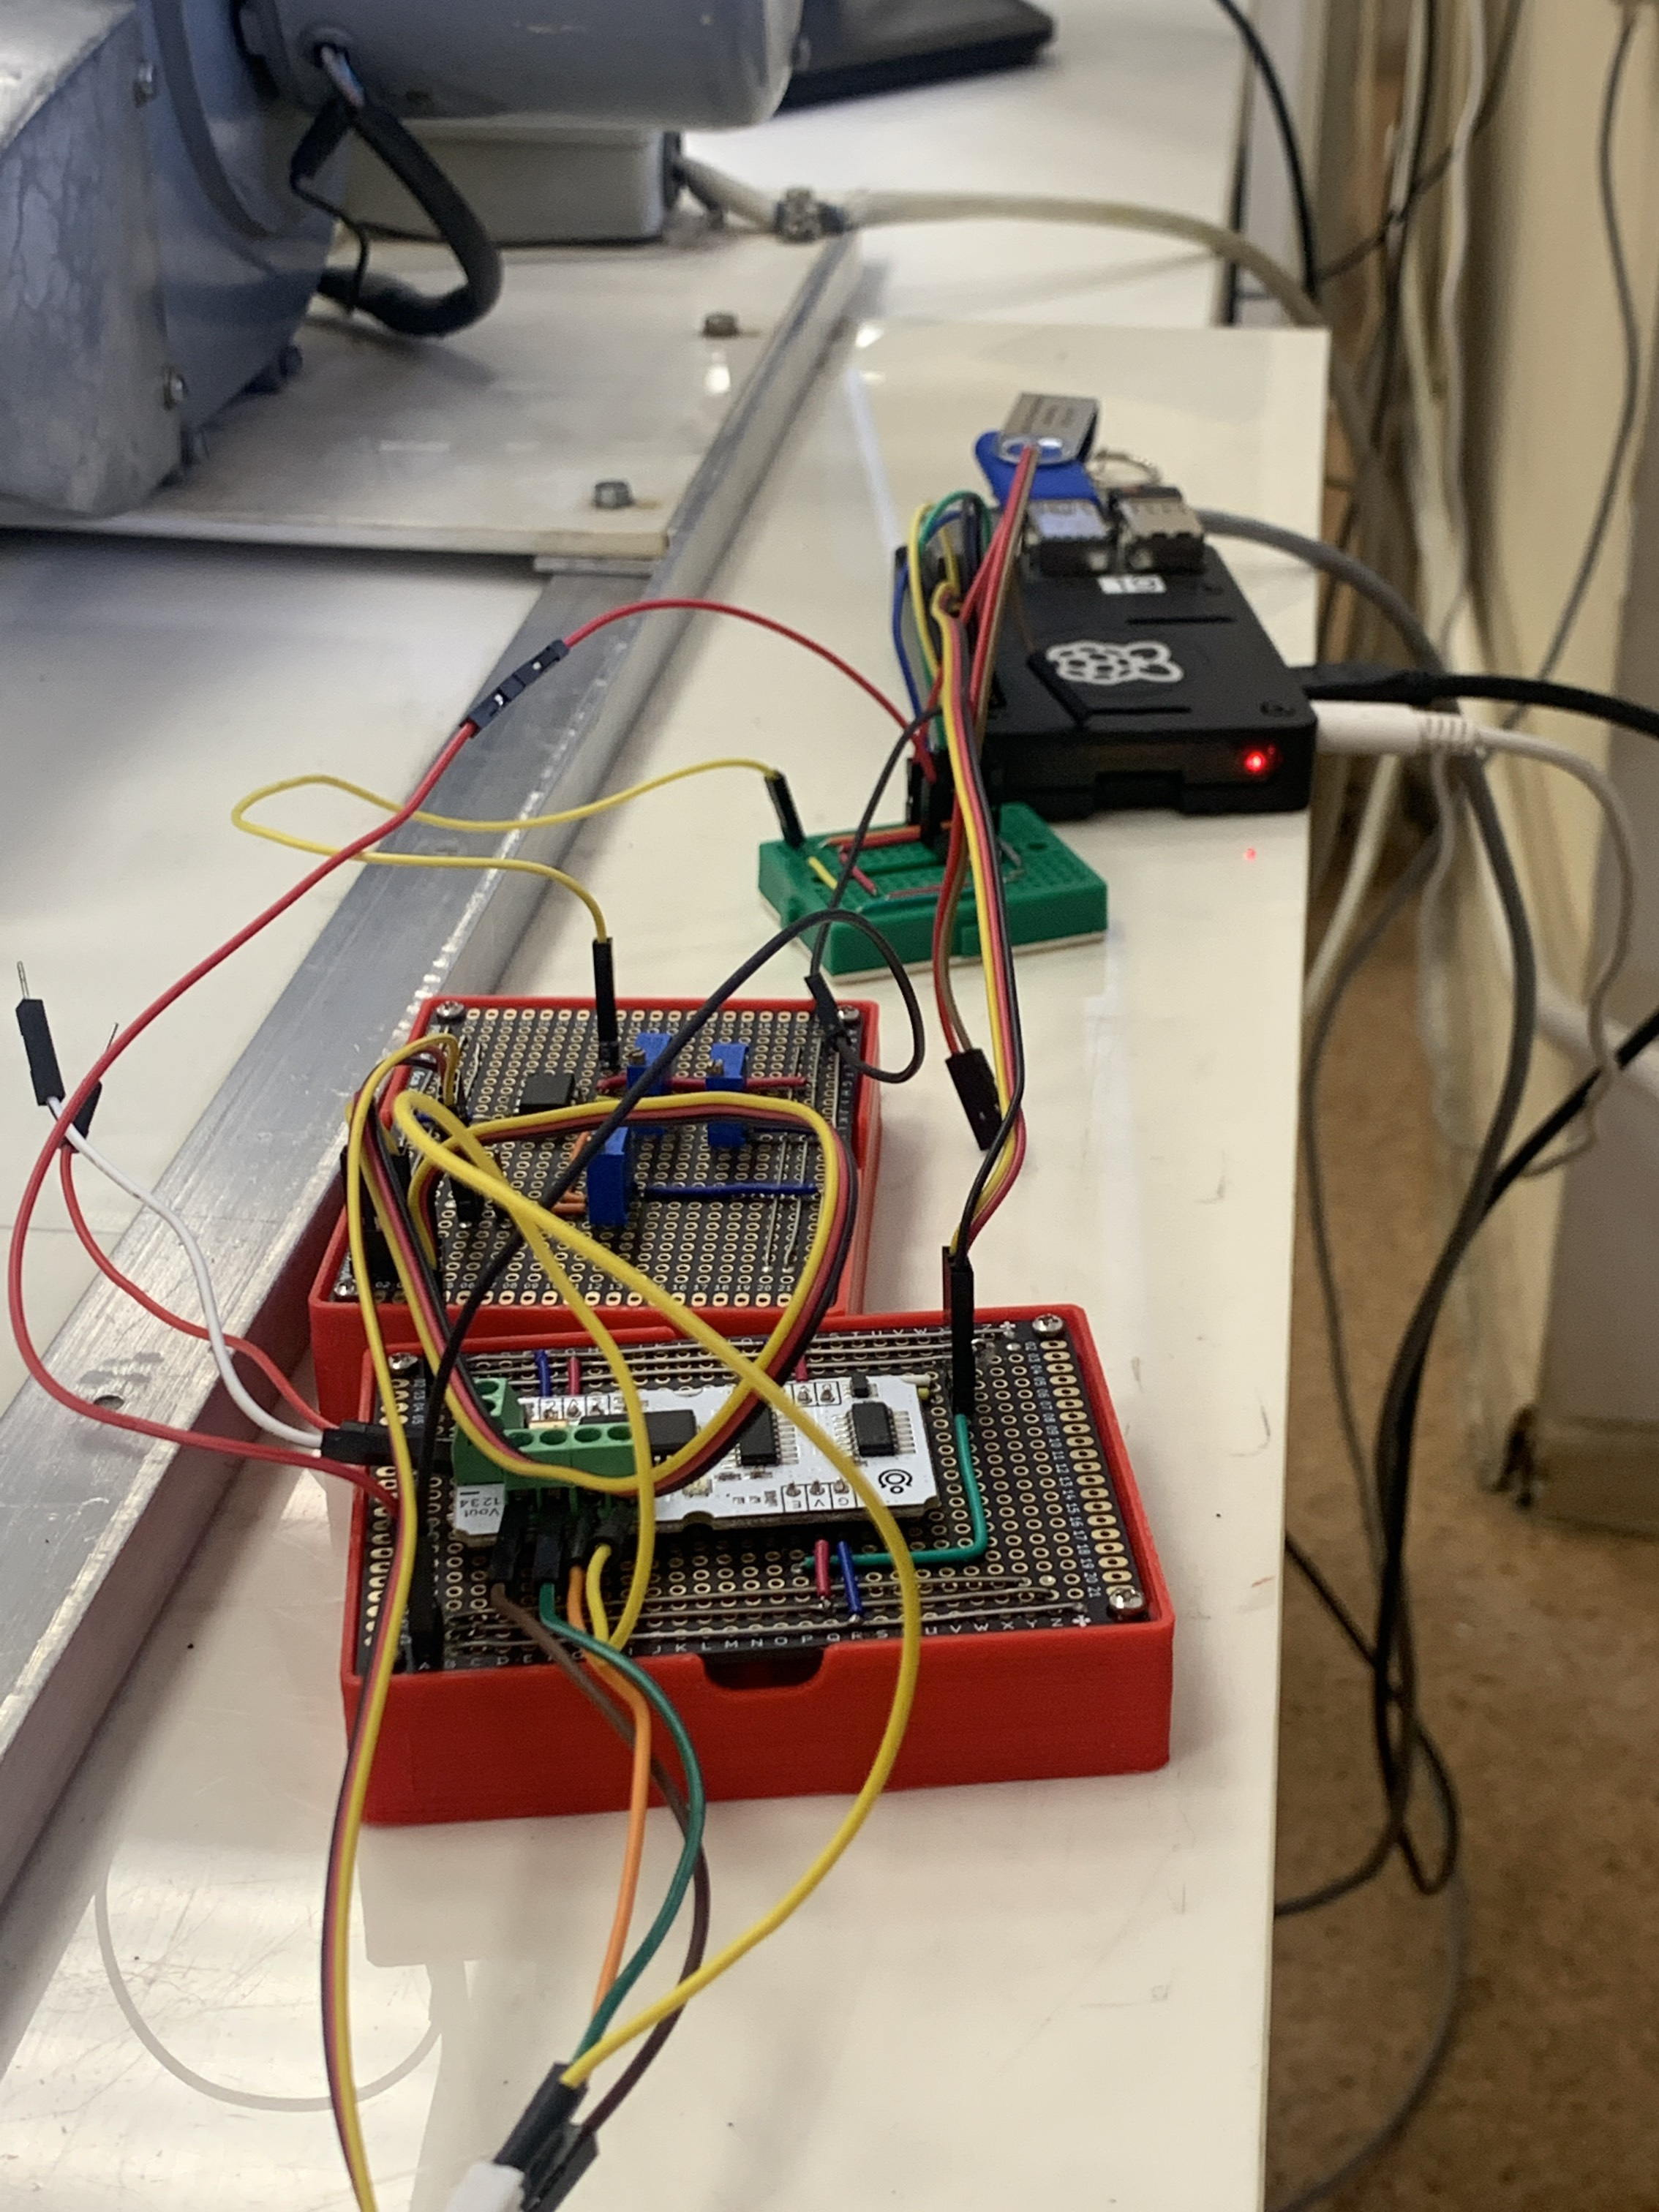
Рисунок 3 – схемы для управления сервоприводом и получения
данных с датчика давления

Теория
Границей является поверхность раздела, отделяющая саму струю от окружающей ее жидкости. Границей струи будем считать точки, в которых отношение скорости к скорости на оси имеет некоторое фиксированное значение. Поверхность струи по границам может быть «взрыхленной»(рисунок Рисунок 4).
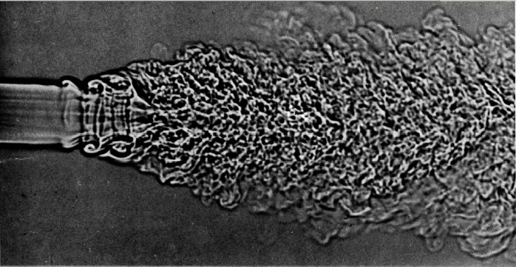
Рисунок 4 – Мгновенная фотография струи углекислого газа,
истекающего из канала диаметром 6.5 мм со скоростью 39 м/c.
На границе струи с окружающей неподвижной жидкостью происходит перемешивание между струей и окружающей жидкостью из-за эффекта вязкости и явления диффузии (броуновское движение) в ламинарном течении или интенсивных пульсаций скорости при турбулентном течении. Перемешивание приводит к тому, что между струей и окружающей средой происходит обмен количеством движения, струя подтормаживается, расширяется и одновременно увлекает с собой часть «внешней» жидкости. Вследствие этих эффектов расход струи увеличивается.
Давление по длине струи сохраняется постоянным и равным давлению в окружающем пространстве. Количество движения струи по длине может меняться только из-за создающихся внешних вихрей и практически не изменяется.
Таким образом можем выдвинуть предположение, что по мере удаления от сопла, скорость газа будет уменьшаться, а расход струи увеличиваться.
Для определения скорости струи можно использовать формулу Бернулли:
(1)
Второе слагаемое в левой части формулы называется динамическим напором, давление P – это давление воздуха в текущей точке, а давление P₀ называется давлением торможения. Физический смысл давления торможения состоит в том, что при адиабатическом торможении газа давление возрастет до величины P₀. В рассматриваемом случае давление P – это давление в струе, которое примерно равно давлению вне струи.
Наконец, расход струи определяется площадью под графиком VR (рисунок Рисунок 5). Так как измерения проведены в конечном числе точек, то приближенно площадь можно определить, как сумму площадей трапеций, то есть по формуле:
(2)

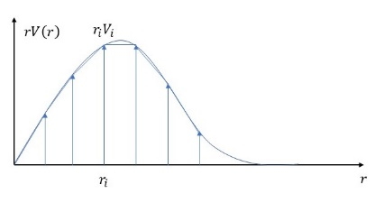
Рисунок 5 – Схематическое изображение зависимости полученных
результатов от расстояния до оси струи

Программа и методика измерений

Методика измерений
Предварительно, перед основной частью эксперимента, были проведены измерения давления на датчике с выключенной и включенной трубой. При помощи манометра определялось истинное давление. Так мы получили коэффициент для связи безразмерных показаний датчика с реальным давлением. Аналогичная операция была проведена и для шагового мотора для того чтобы определять смещение трубки Пито относительно центрального положения. Результаты показаны на рисунках 6 и 7.
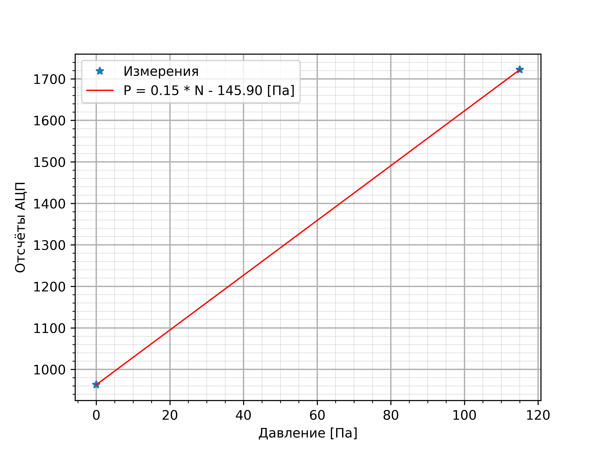
Рисунок 6 – калибровочный график зависимости давления от показания АЦП
Рисунок 7 – калибровочный график зависимости перемещения
трубки Пито от шага двигателя
После, проведение эксперимента сводилось к повторению трёх этапов:
- Располагаем вентилятор на нужном расстоянии о датчика давления;
- Включаем центробежный вентилятор;
- Запускаем на выполнение программу, которая управляет шаговым двигателем и считывает показания с датчика;
- Сохраняем полученные данные в файл.

Программа эксперимента
- Получаем калибровочные данные;
- Проводим измерения на расстоянии 0 мм;
- Проводим измерения на расстоянии 10 мм;
- Проводим измерения на расстоянии 20 мм;
- Проводим измерения на расстоянии 30 мм;
- Проводим измерения на расстоянии 40 мм;
- Проводим измерения на расстоянии 50 мм;
- Проводим измерения на расстоянии 60 мм;
- Проводим измерения на расстоянии 70 мм;
- Проводим измерения на расстоянии 80 мм.

Обработка данных
В результате основного эксперимента мы получили 10 текстовых файлов, которые содержат показания АЦП для каждого положения сопла. Перевели показания АЦП в Паскали с помощью коэффициента, найденного ранее, и по формуле 1 находим скорость воздуха для каждого положения. Так же создаём массив шагов, переводим их в мм, причём учитываем, что 0 находится в момент максимальной скорости. В результате строим график, показанный на рисунке 9, анализируя который не сложно найти скорость воздуха в каждом положении трубки.
Рисунок 8 – график зависимости скорости воздуха от расстояния до центра струи
Затем мы построили график зависимости , из которого нашли значение расхода струи путём вычисления площади под графиком для 9 экспериментов. График представлен на рисунке 9. Все результаты представлены в таблице 1.
Рисунок 9 – график зависимости
№ | Расстояние от сопла, | Скорость в середине потока, | Расход струи:
1. | 0 | 20.71 | 0.604
2. | 10 | 19.90 | 0.326
3. | 20 | 17.76 | 0.167
4. | 30 | 15.68 | 0.116
5. | 40 | 14.83 | 0.364
6. | 50 | 14.39 | 0.411
7. | 60 | 12.54 | 0.599
8. | 70 | 11.5 | 0.477
9. | 80 | 10.87 | 0.642
Таблица 1 – результаты обработки данных

Код программы

Скрипт эксперимента
В первую очередь, т. к. в в схеме использован модуль SPI, необходимо назначить порты для работы с ним, для этого в командной строке вводим следующие строчки:
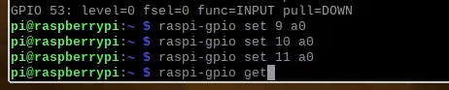
Рисунок 10 – настройка выходов RaspberryPI для работы SPI
После этого необходимо в самой программе задать функции для работы с SPI:
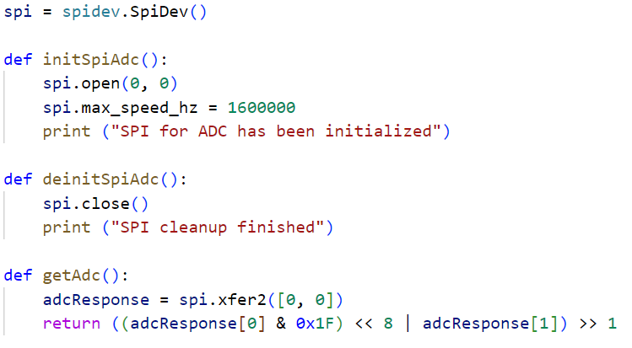
Рисунок 11 – настройка функций для работы с SPI
Теперь необходимо обозначить функции для работы с шаговым двигателем, чтобы было удобнее их использовать в основном коде. Сначала напишем функции для инициализации мотора и управления им:
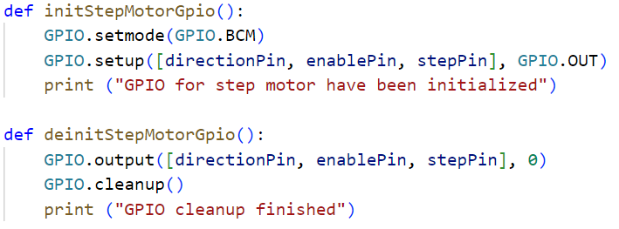
Рисунок 12 – функции инициализации мотора
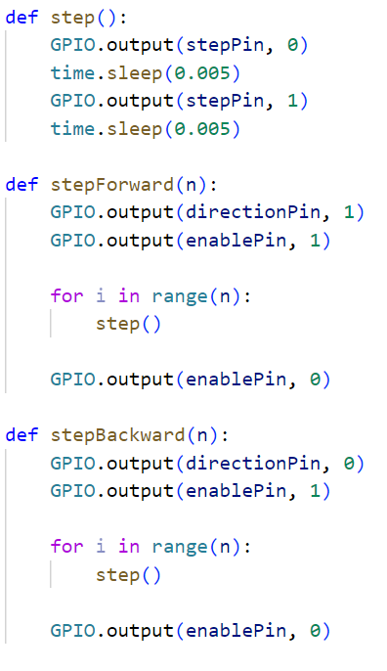
Рисунок 13 – функции для управления мотором
После того, как мы задали основные функции, можем импортировать их в основной скрипт и начать в блоке try при помощи циклов сдвигать датчик и проводить измерения:
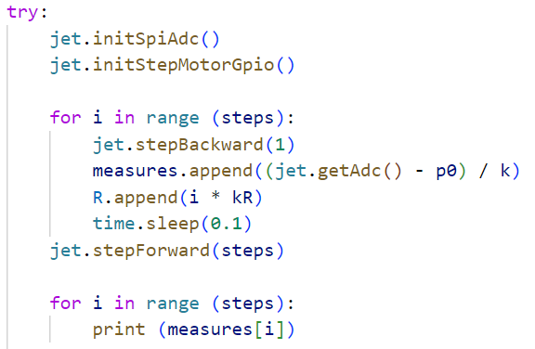
Рисунок 14 – получение экспериментальных данных
Сохраняем полученные данные в файлы:
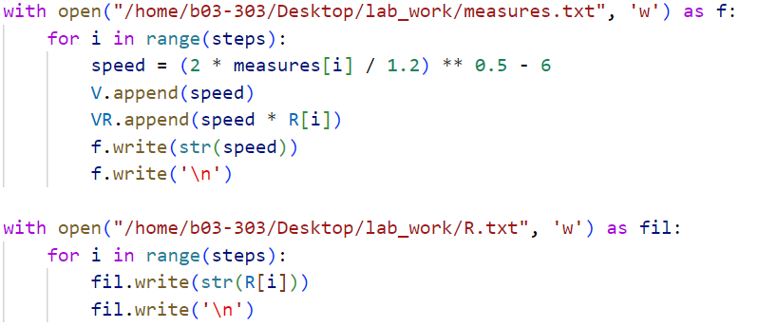
Рисунок 15 – сохранение в файлы
И, наконец, не забываем деинициализировать протокол SPI и связь с двигателем:
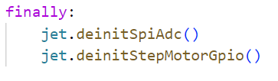
Рисунок 16 – завершение работы программы

Скрипт обработки данных
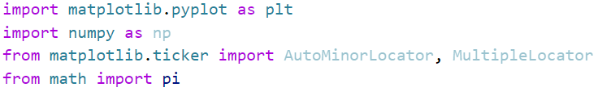
Рисунок 17 – импорт нужных нам библиотек
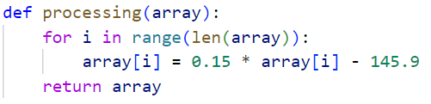
Рисунок 18 – функция для перевода показаний АЦП в Паскали
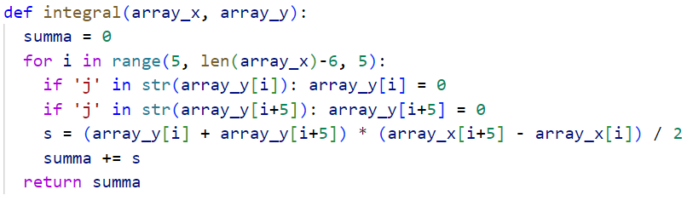
Рисунок 19 – функция для поиска площади фигуры под графиком
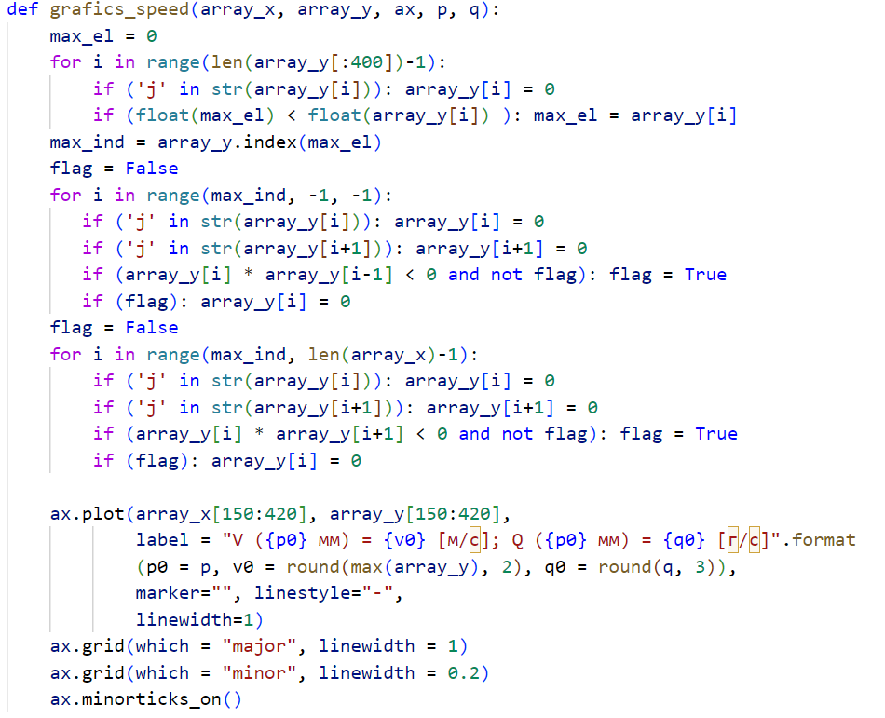
Рисунок 20 – функция для построения графика , изображённого на рисунке 8
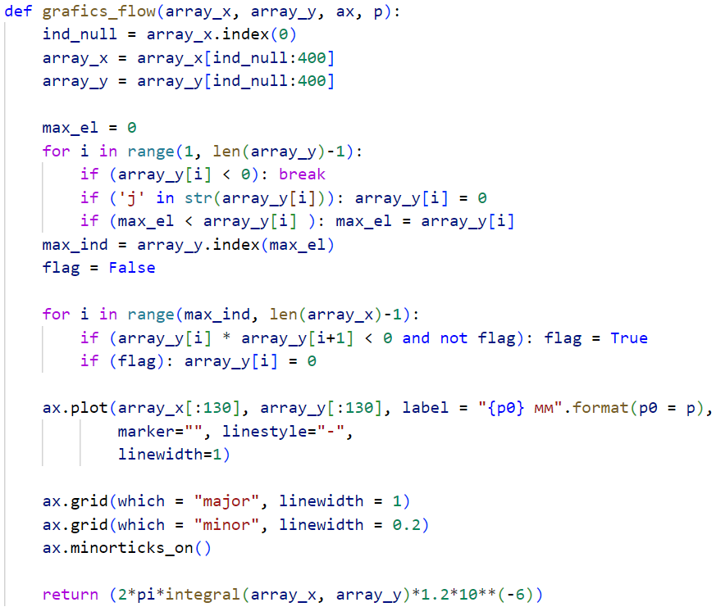
Рисунок 21 – функция для построения графика , изображённого на рисунке 9
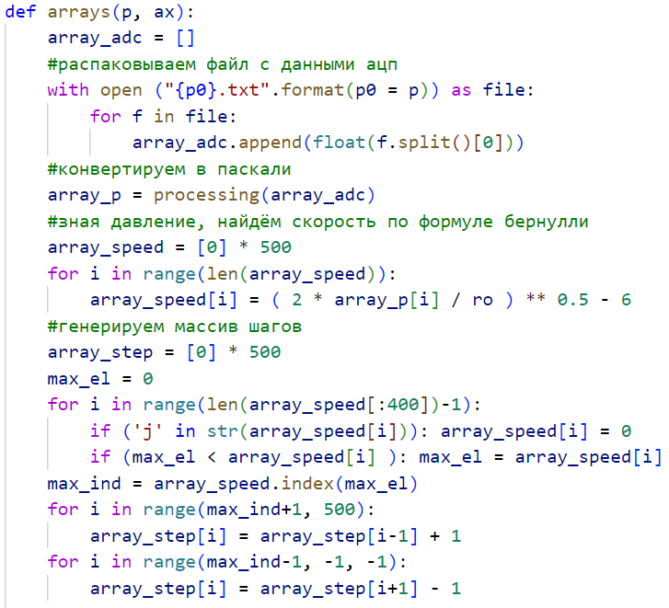
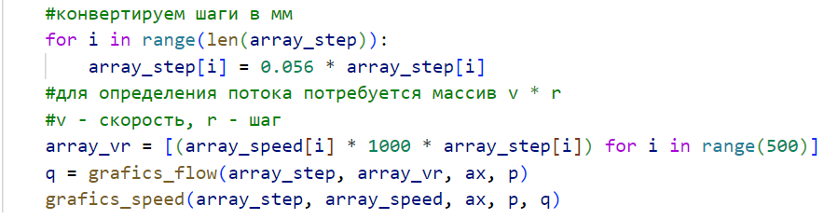
Рисунок 22 – функция, считывающая файл и генерирующая необходимые нам массивы
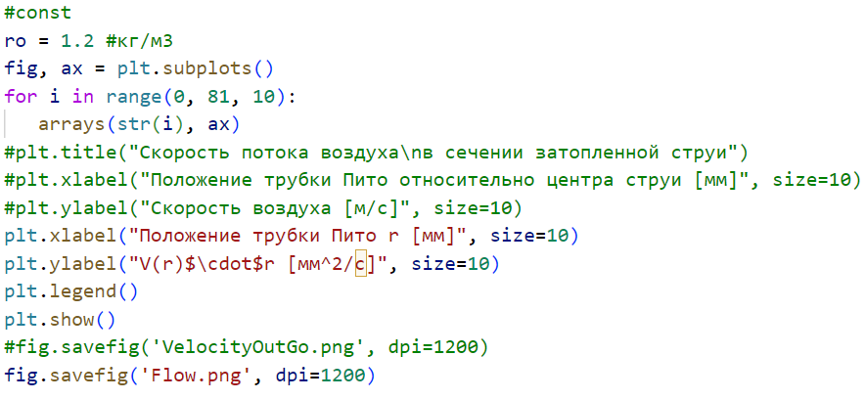
Рисунок 23 – основное тело программы, связывающее функции

Результаты
При помощи формулы (1) были посчитаны значения скорости потока воздуха на различном удалении от центральной оси потока, по этим значениям был построен график зависимости скорости воздуха в зависимости от удаления от центра.
Был построен график функции и по площади под этим графиком были определены расходы струи на различных расстояниях от сопла:
№ | Расстояние от сопла, | Расход струи:
1. | 0 | 0.604
2. | 10 | 0.326
3. | 20 | 0.167
4. | 30 | 0.116
5. | 40 | 0.364
6. | 50 | 0.411
7. | 60 | 0.599
8. | 70 | 0.477
9. | 80 | 0.642
Таблица 2 – результаты обработки данных

Выводы
Проведя эксперимент нам, хоть и с большой погрешностью, удалось определить расход затопленной струи на разных расстояниях. Также был проведён анализ причин большого разброса экспериментальных данных.
После проведения работы хотелось бы добавить пару замечаний к методике проведения эксперимента:
- Во-первых, определять нулевое давление (давление без включенного вентилятора) стоит определять перед каждым экспериментом, проведя большое число замеров (400 – 500);
- Во-вторых, нужно перенести лабораторный стенд подальше от окна, т. к. из-за того, что на улице температура сильно ниже, чем внутри помещения, рядом с окном могут возникать конвекционные потоки воздуха, приводящие к большому разбросу значений при измерении нулевого давления;
- В-третьих, при обработке необходимо учитывать краевые эффекты, возникающие на границах потока.

